Основни указания
за оформяне на докладите в Сборник
от първа Космическа Конефернция – Пловдив
2023

First Space Conference - Plovdiv
2023
3 – 4 June 2023, Plovdiv, Bulgaria

Ако докладът е на български, трябва да се дадат заглавието, имената, месторабота на авторите, e-mail, както и резюме и на английски език. Съответно – обратното: ако докладът е на английски език – трябва да има заглавие, имена на автори, месторабота, резюме и на български или на руски език.

Обем на доклада – до 6 стр.

- Формат на страницата – А4
- Margins: Top – 2,0 cm, Left, Right, Bottom – 2,5 cm
- На първата страница да се постави горепосочената антетка
- Отстъп – 1,25 cm
- Междуредие – Single Space
- Шрифт – Arial
- Заглавие – 12 pt, Bold, Center
- Един празен ред - 12 pt
- Автори – двете имена (10 pt, Bold, Center)
- Един празен ред - 10 pt
- Месторабота – 9 pt, Italic, Center
- E-mail address – 9 pt, Italic, Center
- Два празни реда - 9 pt
- Ключови думи – 9 pt, Italic
- Един празен ред - 9 pt
- Abstract – 9 pt, Italic
- Два празни реда - 12 pt
- Основен текст – 10 pt
- Формулите да са написани на Microsoft Equation
- Номерация на формулите – отляво.

(1) 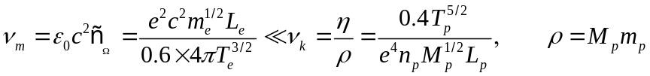

- Надпис на таблица – горе, вляво, 9 pt. Текст в таблица – 9 pt
- Фигурите да не се обграждат от текст
- Текст под и във фигурите – 9 pt
- Литература – 9 pt; авторите – инверсия само за първи автор

1. Ivanova, T., I. Ilieva, Y. Naydenov, V. Sychev, M. Levinskikh. “Greenhouse-Mars” Project: New light-emitting diode module tests. Proceedings of Conference “Fundamental Space Research”, Sunny Beach, Bulgaria, 2008, pp. 291–294.

ДОКЛАДИ, КОИТО НЕ СА ОФОРМЕНИ СПОРЕД УКАЗАНИЯТА
НЯМА ДА БЪДАТ ПУБЛИКУВАНИ!

